TỔNG LIÊN ĐOÀN LAO ĐỘNG VIỆT NAM

**TRƯỜNG ĐẠI HỌC TÔN ĐỨC THẮNG**

**KHOA CÔNG NGHỆ THÔNG TIN**



**BÀI TẬP LỚN**

**MÔN XỬ LÝ ẢNH**

**ỨNG DỤNG**

**CÁC KỸ THUẬT XỬ LÝ ẢNH**

**VÀO XÁC ĐỊNH VÙNG ĐỐI TƯỢNG TRÁI CÂY**

*Người hướng dẫn*: **ThS VÕ HOÀNG ANH**

*Người thực hiện*: **TRẦN LÊ ANH MINH – 51403303**

**TÔ QUỐC BẢO – 51403279**

**TRẦN BẢO TÍN – 51403147**

Lớp**: 14050302**

Khoá**: 18**

**THÀNH PHỐ HỒ CHÍ MINH, NĂM 2017**

TỔNG LIÊN ĐOÀN LAO ĐỘNG VIỆT NAM

**TRƯỜNG ĐẠI HỌC TÔN ĐỨC THẮNG**

**KHOA CÔNG NGHỆ THÔNG TIN**



**BÀI TẬP LỚN**

**MÔN XỬ LÝ ẢNH**

**ỨNG DỤNG**

**CÁC KỸ THUẬT XỬ LÝ ẢNH**

**VÀO XÁC ĐỊNH VÙNG ĐỐI TƯỢNG TRÁI CÂY**

*Người hướng dẫn*: **ThS VÕ HOÀNG ANH**

*Người thực hiện*: **TRẦN LÊ ANH MINH – 51403303**

**TÔ QUỐC BẢO – 51403279**

**TRẦN BẢO TÍN – 51403147**

Lớp**: 14050302**

Khoá**: 18**

**THÀNH PHỐ HỒ CHÍ MINH, NĂM 2017**

LỜI CẢM ƠN

Qua một khoảng thời gian nghiên cứu, tìm hiểu về bài tập lớn môn Xử lý ảnh, nhóm của chúng em đã hoàn thành được đề tài về “Ứng dụng các kỹ thuật xử lý ảnh vào xác định vùng đối tượng trái cây”.

Đầu tiên nhóm chúng em xin gửi lời cảm ơn đến ThS. Võ Hoàng Anh – người phụ trách môn Xử lý ảnh trong lớp, cô đã tận tình giảng dạy những kiến thức cơ bản giúp chúng em có được nền tảng vững chắc để hoàn thành được bài tập lớn. Đồng thời cô đã hướng dẫn bài tập lớn, chỉnh sửa lỗi sai trong những giờ dạy trên lớp để sinh viên chúng em có thể nắm bắt được vấn đề và hoàn thành bài tập lớn, và cô cũng đã tận tình giải đáp những thắc mắc về những đề tài của bài tập lớn giúp sinh viên trong việc nghiên cứu.

Chúng em xin chân thành cảm ơn cô.

**BÀI TẬP LỚN ĐƯỢC HOÀN THÀNH**

**TẠI TRƯỜNG ĐẠI HỌC TÔN ĐỨC THẮNG**

Tôi xin cam đoan đây là sản phẩm bài tập lớn của riêng chúng tôi và được sự hướng dẫn của ThS Võ Hoàng Anh. Các nội dung nghiên cứu, kết quả trong đề tài này là trung thực và chưa công bố dưới bất kỳ hình thức nào trước đây. Những số liệu trong các bảng biểu phục vụ cho việc phân tích, nhận xét, đánh giá được chính tác giả thu thập từ các nguồn khác nhau có ghi rõ trong phần tài liệu tham khảo.

Ngoài ra, trong bài tập lớn còn sử dụng một số nhận xét, đánh giá cũng như số liệu của các tác giả khác, cơ quan tổ chức khác đều có trích dẫn và chú thích nguồn gốc.

**Nếu phát hiện có bất kỳ sự gian lận nào tôi xin hoàn toàn chịu trách nhiệm về nội dung bài tập lớn của mình.** Trường đại học Tôn Đức Thắng không liên quan đến những vi phạm tác quyền, bản quyền do tôi gây ra trong quá trình thực hiện (nếu có).

*TP. Hồ Chí Minh, ngày tháng năm*

*Tác giả*

*(ký tên và ghi rõ họ tên)*

*Trần Lê Anh Minh*

*Tô Quốc Bảo*

*Trần Bảo Tín*

PHẦN XÁC NHẬN VÀ ĐÁNH GIÁ CỦA GIẢNG VIÊN

**Phần xác nhận của GV hướng dẫn**

_______________________________________________________________________________________________________________________________________________________________________________________________________________________________________________________________________________________________________________________________________________________________________________________________________________

Tp. Hồ Chí Minh, ngày tháng năm

(kí và ghi họ tên)

**Phần đánh giá của GV chấm bài**

_______________________________________________________________________________________________________________________________________________________________________________________________________________________________________________________________________________________________________________________________________________________________________________________________________________

Tp. Hồ Chí Minh, ngày tháng năm

(kí và ghi họ tên)

TÓM TẮT

Qua quá trình nghiên cứu đề tài, ta sẽ thu thập dataset của các loại trái cây bằng phương pháp thủ công. Sau đó dựa vào dataset đã có, ta tìm hiểu một số phương pháp xử lý ảnh đã biết được trong suốt quá trình học tập để xác định vùng trái cây.

Ngoài ra nếu có thể, ta sẽ xây dựng ứng dụng demo để dễ dàng trong việc triển khai và kiểm thử ứng dụng.

MỤC LỤC

LỜI CẢM ƠN i

PHẦN XÁC NHẬN VÀ ĐÁNH GIÁ CỦA GIẢNG VIÊN iii

TÓM TẮT iv

MỤC LỤC 1

DANH MỤC CÁC BẢNG BIỂU, HÌNH VẼ, ĐỒ THỊ 2

CHƯƠNG 1: TỔNG QUAN 3

1.1. Giới thiệu 3

1.2. Ý tưởng 3

CHƯƠNG 2: QUY TRÌNH THỰC HIỆN 4

2.1. Thu thập dataset 4

2.1.1. Phương pháp thực hiện 4

2.1.2. Biểu đồ dữ liệu 4

2.2. Quy trình xử lý ảnh 5

DANH MỤC CÁC BẢNG BIỂU, HÌNH VẼ, ĐỒ THỊ

**DANH MỤC HÌNH**

Hình 2.2.1: Ảnh sau khi cắt từ video 5

Hình 2.2.2: Ảnh sau quá trình tiền xử lý 6

Hình 2.2.3: Ảnh không chứa trái cây 6

Hình 2.2.4: Các bản mẫu phục vụ cho quá trình training 7

Hình 2.2.5: Trái măng cụt được nhận diện sau quá trình training 8

Hình 2.2.6: Trái khế được nhận diện sau quá trình training 9

**DANH MỤC BẢNG**

Bảng 1: Thống kê số lượng các loại trái cây 4

Bảng 2: Thống kê số lượng ảnh bản mẫu khi train 8

CHƯƠNG 1: TỔNG QUAN

* 1. Giới thiệu

Để có thể nhận diện được, đầu tiên ta sẽ tiến hành thu thập dataset của từng loại trái cây. Sau đó ta sẽ xử lý dataset đã thu thập được bằng một thư viện mã nguồn mở tên là OpenCV. Ta sẽ sử dụng chức năng chính của OpenCV là xác định các vật thể để áp dụng vào đề tài này. Đồng thời kết hợp sử dụng các kỹ thuật xử lý hình ảnh để có thể nhận dạng ra được các loại trái cây.

* 1. Ý tưởng

Để nhận biết được trái cây, ta sẽ dùng phương pháp Haar-like. Đầu tiên ta phải sẽ cắt ảnh từ video đã thu được, sau đó là giai đoạn tiền xử lý. Trong giai đoạn tiền xử lý, ta làm các công đoạn như detect bounding box, lọc nhiễu. Kế đến tạo ra các bản mẫu và cho các đặc trưng Haar-like chạy khắp bản mẫu, những khu vực so sánh được cho là giống với nhiều đặc trưng Haar-like nhất sẽ được đánh dấu lại. Sau đó sẽ dùng các ảnh ko giống để loại trừ các vùng này. Cho nên trong quá trình training, số lượng ảnh sai luôn phải tương đối nhiều để loại trừ.

Đồng thời quá trình training khá mất thời gian, với tổng số lượng ảnh trong dataset thì thời gian training mất gần 1 tuần, và cần phải có một máy tính đủ mạnh để có thể hoàn thành được quá trình training này trong thời gian dự kiến.

CHƯƠNG 2: QUY TRÌNH THỰC HIỆN

* 1. Thu thập dataset
     1. Phương pháp thực hiện

Để có được dataset cho quá trình xử lý ảnh, đầu tiên ta sẽ quay video cho từng loại trái cây. Mỗi loại sẽ được tiến hành quay video 2 lần: lần thứ nhất là quay xung quanh trái cây theo phương thẳng đứng, lần thứ hai là quay xung quanh trái cây theo phương ngang.

Mỗi video có độ dài từ 5 – 10 giây, sau đó ta sẽ tiến hành cắt ảnh từ video đã quay được. Ứng với giây của video, ta sẽ cắt được từ 30 – 50 tấm ảnh. Vậy số lượng ảnh trung bình là khoảng 700 tấm ảnh.

* + 1. Biểu đồ dữ liệu

**Bảng 1: Thống kê số lượng các loại trái cây**

* 1. Quy trình xử lý ảnh

Sau khi đã cắt ảnh từ video, ta sẽ được các bức ảnh như sau:

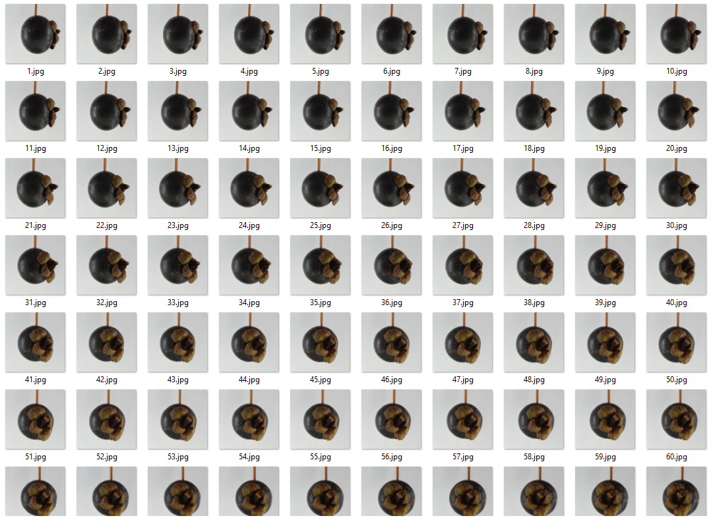

**Hình 2.2.1: Ảnh sau khi cắt từ video**

Nhưng ảnh sau khi cắt vẫn còn quá dư thừa bởi nền xung quanh. Để loại bỏ nền và các vật dư thừa khác thì qua giai đoạn tiền xử lý, ta sẽ áp dụng detect bounding box và lọc nhiễu để có được những hình như sau:

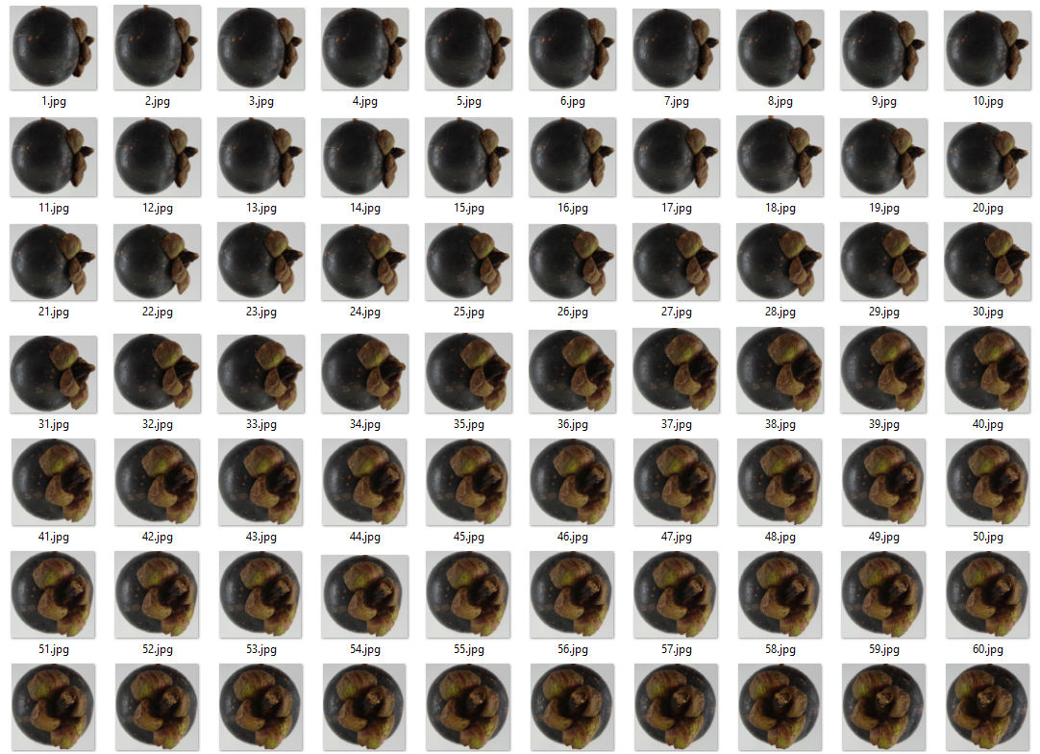

**Hình 2.2.2: Ảnh sau quá trình tiền xử lý**

Đồng thời ta cũng tạo một tập tin bao gồm những ảnh không có trái cây:

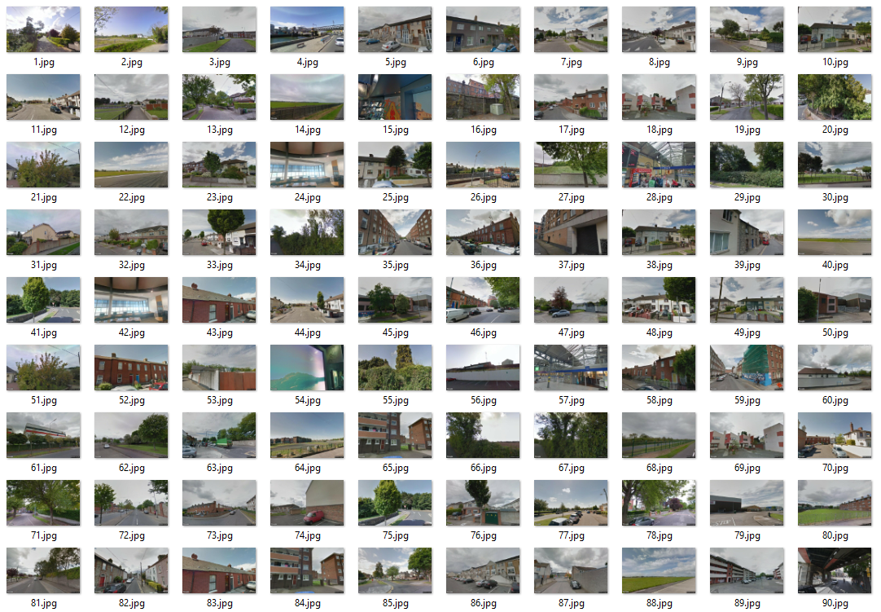

**Hình 2.2.3: Ảnh không chứa trái cây**

Sau khi đã có được tập tin về ảnh chứa trái cây và ảnh không chứa trái cây, ta sẽ tạo các bản mẫu để có tiến hành quá trình training:

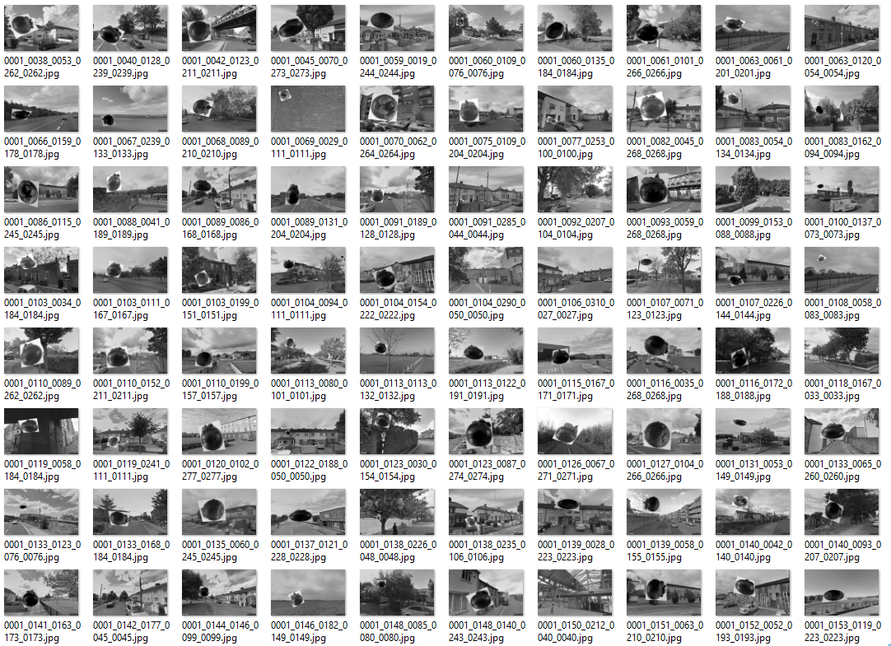

**Hình 2.2.4: Các bản mẫu phục vụ cho quá trình training**

Để tạo tập tin nhận diện *.xml cho chương trình nhận biết, ta sẽ sử dụng OpenCV Haar Cascade để training. Đồng thời cũng có thể xem thêm một số tài liệu về OpenCV tại <https://docs.opencv.org/3.3.0/dc/d88/tutorial_traincascade.html> để tham khảo.

Haar Cascade là một thuật toán có áp dụng học máy sử dụng các hình ảnh chứa trái cây và hình ảnh không chứa trái cây để train một classifier mà sau này có thể được sử dụng để phát hiện trái cây trong thời gian thực. Thuật toán được hiện thực trong OpenCV cũng có thể được sử dụng để phát hiện những thứ khác.

**Bảng 2: Thống kê số lượng ảnh bản mẫu khi train**

Sau khi quá trình training hoàn thành thì chương trình đã có thể nhận biết được các loại trái cây:

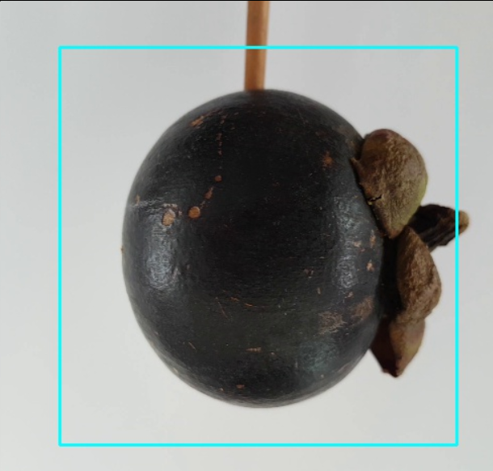

**Hình 2.2.5: Trái măng cụt được nhận diện sau quá trình training**

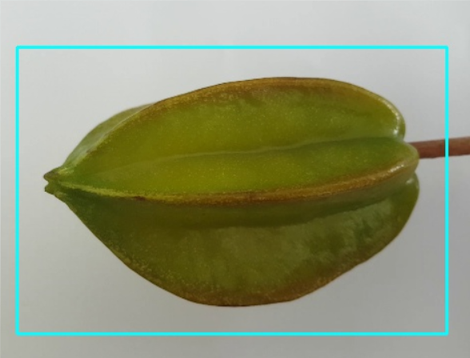

**Hình 2.2.6: Trái khế được nhận diện sau quá trình training**

**TÀI LIỆU THAM KHẢO**

https://github.com/mrnugget/opencv-haar-classifier-training

https://docs.opencv.org/3.3.0/dc/d88/tutorial_traincascade.html